**3 world cupèr, vinterferie og trening i California 2025.**

Årets happening er gjennomført med Dag Larsen nå i Februar, vi tilbrakte  
12 dager på sletta mellom Los Angeles og San Fransisco, der 75% av alle  
mandlene i verden blir produsert.  
Vi tok ut en Chrysler Suv i San Fransisco, og brukte den sammen med vår   
Hoda 100 for all transport i området og flyfeltet.  
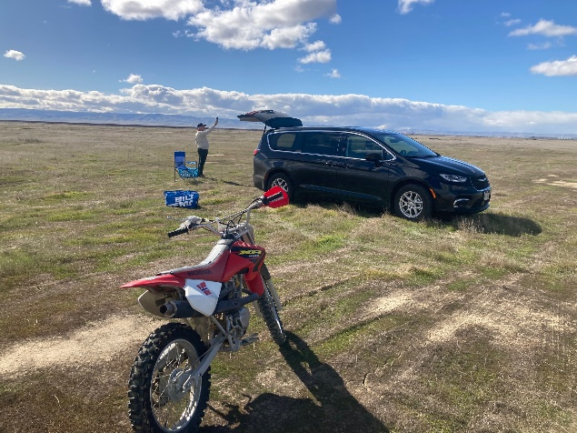 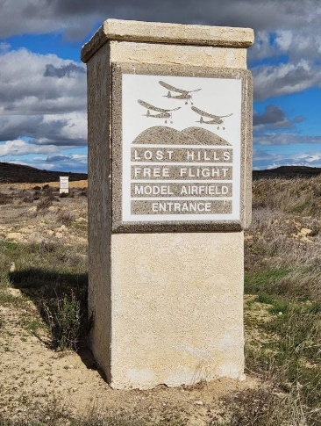

Vi ble innlosjert på Days Inn et hyggelig motell med enkel frokost.   
Da vi hadde vært ute på morgenflyginger (flyoffs), kostet vi på oss en real  
frokost på Dennis, en grei restaurantkjede like ved motellet, her inntok vi også  
de fleste middager sammen med de mange tilreisende modellfly vennene som  
kommer dit hvert år. I år var det vel 120 fordelt på de faste klassene.  
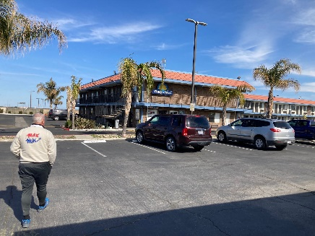 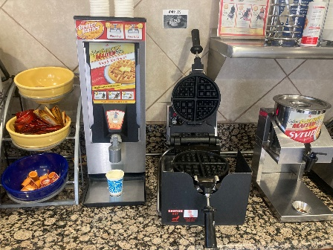 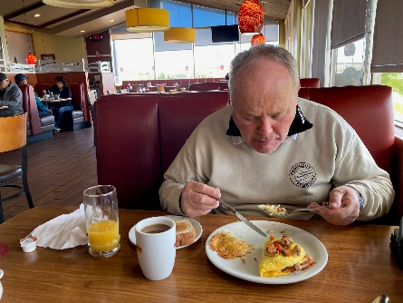

Vi fikk en fin treningsdag på fredag, før Kiwi Cup på lørdag, som ble brukt godt.  
På grunn av tidsforskjellen våknet vi midt på natta de første dagene, så vi var   
tidlig ute til stevnestart. Motorsykkelen fungerte meget bra hele tiden, en nødvendighet når det er tre på startpolen og alle må fly før vi henter modellene.

Det ble tidlig klart at det var trange bobler på feltet, noe jeg fikk erfare på flere starter i første stevne, men Dag kom gjennom grunnstartene og var klar for flyoff på morgenen etter. Dessverre skrudde han opp litt for mye på høyderoret  
og modellen langstallet ned med litt dårlig resultat, men det var kun 13 av 50 som kom til flyoff, så det i seg selv var jo bra. Det ble en 12 plass.

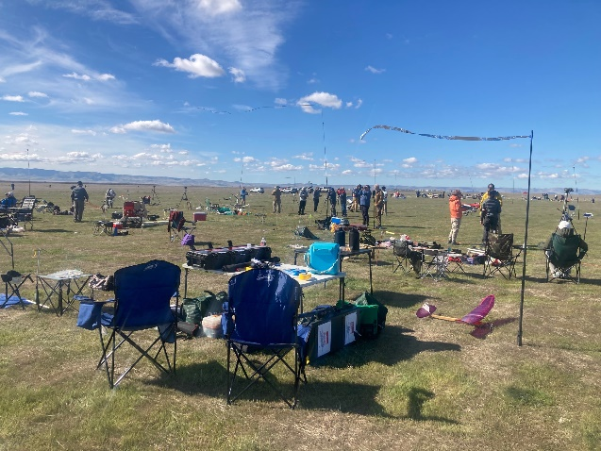 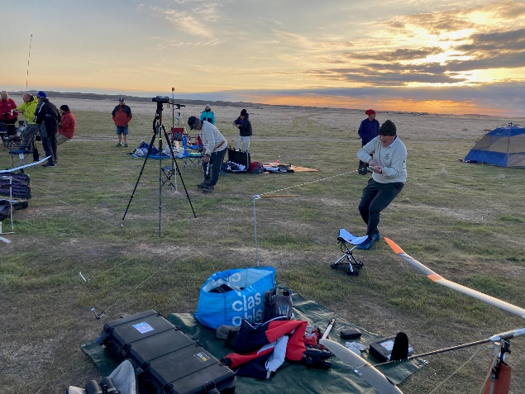

Så var det å starte på ny trening utover søndagen, og se litt på småklassene og  
magnetstyrings modellene. Her flys det utrolig mange klasser.

På mandag og tirsdag ble det også mange treningstimer, da vi hadde med mange motorer, nettopp for å fin-tune trimmen.  
Så på onsdag var vi igjen klare for North American Cup. Jeg fløy bra utover dagen, mens Dag fikk noen få sekunders miss. Jeg greidde meg til sisterunden  
så var det slutt på maksene. Vår venn Bror Eimar som vi startet sammen med, kom seg gjennom til flyoff og fikk en bra start på litt over 7 minutter, en bruktbar plassering en 11.plass.

Etter dette stevnet ble det servert mat og bobler, ja i form av ekte Champagne.

På torsdag og fredag ble det utflukter grunnet vind og litt regn. Først på torsdag  
til Bakersfield med besøk på vårt tradisjonelle kjøpesenter. Deretter gikk turen  
bortom Home depot, en kjede for alt du trenger i hjemmet. Heller ikke der  
hadde kommet inn så mye nytt vi ikke så i fjord.

På torsdag ble det tur til vindistriktet Paso Robles, hvor vi kjørte noen sideveger  
før vi reiste inn i sentrum, litt for å se på noen av de mange vingårdene der.  
Etter en utmerket lunsj i sentrum, reiste vi innom Robert Hall vinhus.  
Da jeg hadde kjørt bortover dit, var det jeg som fikk gleden av å smake på litt vin. De hadde en rødvin med druen Malbec 2022 årgang, som jeg syntes var   
meget god.  
  
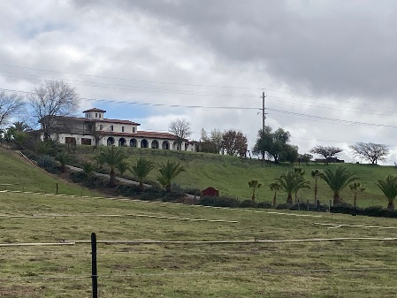 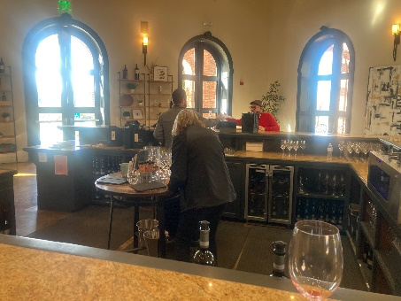 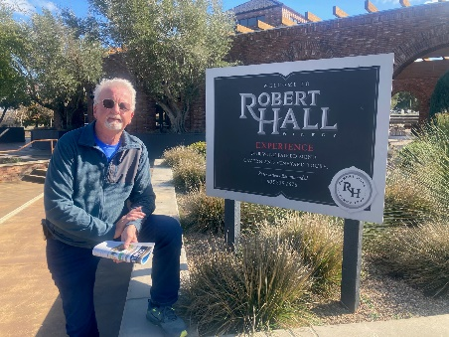

Vi dro deretter hjem og begynte å forberede oss på den siste konkurransen MaxMen . Og nå skulle vi konsentrere oss og igjen prøve å komme til flyoff.  
Dette var en 7 runders konkurranse med flere 4 minutter maks innlagt.  
Vi kloret oss videre runde for runde, men vi så at det var trange bobler. Jeg startet 6 runden sammen med Kovalenko som vanligvis flyr bra, jeg skjønte egentlig ikke hva han startet på, men jeg ble revet med. Han greidde ikke dette  
og jeg lå tynt an i nesten 2 minutter før den tok termikken. I siste runde gikk jeg  
på indikasjon fra termikksøkeren som vi bruker, men også denne gangen så det  
temmelig elendig ut, jeg var nede på mellom 25-30m etter 1,5 minutt og så for  
meg en ny miss i siste runde. Men plutselig begynte den å hufse seg litt oppover  
mer og mer og til slutt kom den inn itermikken og jeg DT på vel 100 meter.  
Dag kom seg også greit i gjennom med noen marginale makser.  
Så da var vi i flyoff begge to, vår venn Bror fikk en uforklarlig DT på 3,5minutt  
i en av 4 minutters fluktene og misset dermed noen få sekunder.

Vi forberedte oss til 6 minutters flyoff, hvor 25 stykk hadde greid å komme seg  
gjennom av de 49 startende.

I flyoff har vi totalt 7 minutter fra start til du må ha startet. Alle begynte å tvinne opp strikk rette etter startsignalet, dette tar en ca 3 minutter. Og rundt 3,5minutt gikk det en termikkboble de fleste fikk med seg, men ikke jeg, da jeg hadde startpol på siden i feil retning av hvor termikken dro. En lærepenge nok en gang om at du må sette opp opptrekks stativet der du skal starte, for det tok nok 30-40 sekunder på å komme til startpol, og ingen termikk der.

Dag gikk videre til 11minutters flyoff dagen etter og gjorde en bra start og fløy i god luft og fikk en finfin 7 plass.

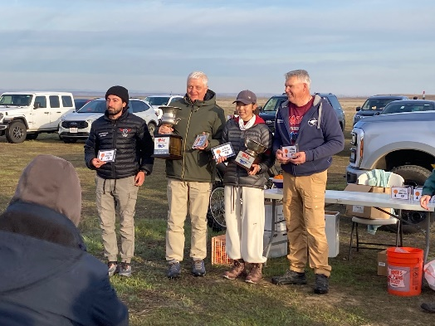 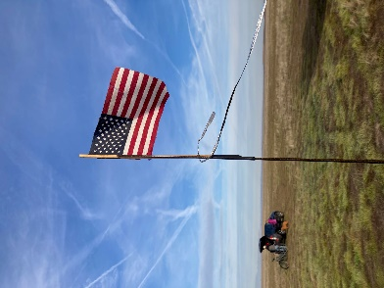 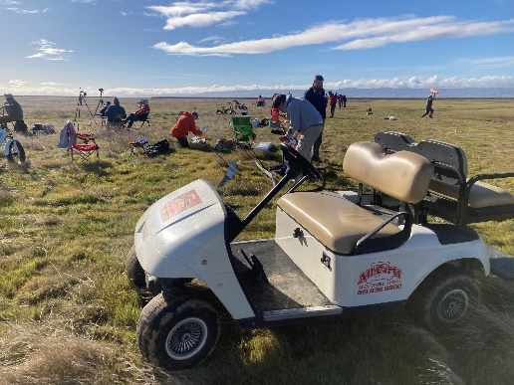

Nå gjenstod kun en dag som ble brukt til siste småjusteringer på modellene.  
Deretter var det å komme seg på brakka og pakke sakene for hjemturen dagen etter. Dette er en hjem tur på ca 30 timer, men alt gikk etter planen. Leibil levert, flyturer først 11 timer til Kjøbenhavn og deretter hjem til Gardermoen.  
Takk for en fin vinterferie.